Ежедневная анимационная программа
Понедельник
11:00 Волейбол (пляж)
12:00 Дартс (Azure)
15:00 Водное поло (бассейн около пляжа)
16:00 Степ-аэробика (Azure)
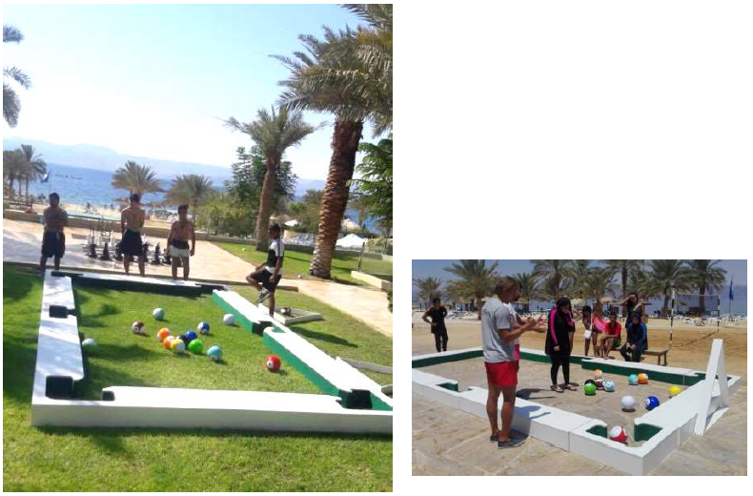
Вторник
10:00 Клубные танцы (бассейн около пляжа)
10:30 Растяжка (Azure)
11:00 Волейбол (пляж)
11:15 Танец живота (пляж)
11:30 Футбол (бассейн около пляжа)
12:00 Водная гимнастика (бассейн около пляжа)
15:30 Клубные танцы (бассейн около пляжа)
16:00 Водное поло (бассейн около пляжа)
16:30 Play station (Комната с play station)
16:45 Игра в маски (бар на пляже)
20:00 Кинотеатр для детей (Azure)
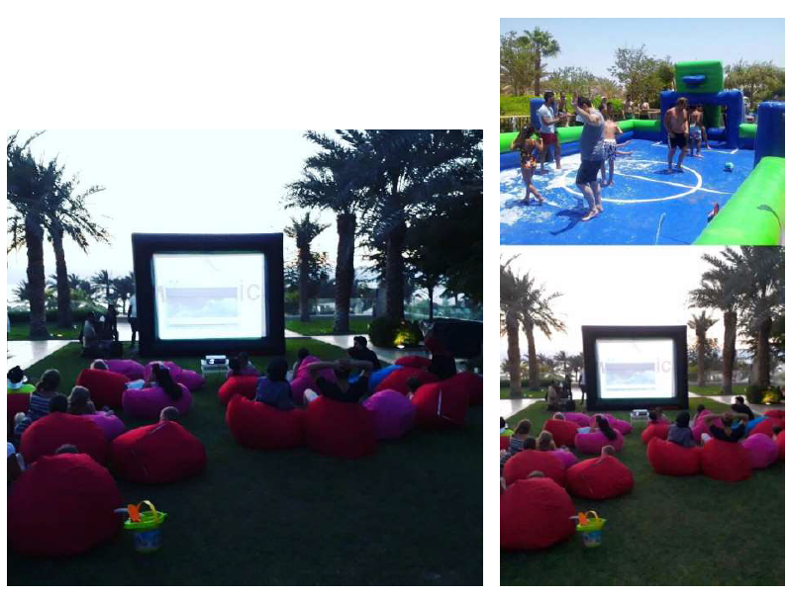
Среда
10:00 Клубные танцы (бассейн около пляжа)
10:30 Растяжка (Azure)
11:00 Волейбол (пляж)
11:15 Зумба (бассейн около пляжа)
11:30 Снукер (Azure)
12:00 Водная гимнастика (бассейн около пляжа)
15:30 Клубные танцы (бассейн около пляжа)
16:00 Фаер-шоу (бар на пляже)
17:30 Рисунок на лице (бар на пляже)
20:00 Мини-диско (Azure)

Четверг
10:00 Клубные танцы (бассейн около пляжа)
10:30 Растяжка (Azure)
11:00 Волейбол (пляж)
11:15 Танец живота (пляж)
11:30 Футбол Зорба (пляж)
12:00 Водная гимнастика (бассейн около пляжа)
15:30 Клубные танцы (бассейн около пляжа)
16:00 Водное поло (бассейн около пляжа)
16:30 Игра Сумо (бассейн около пляжа)
16:45 Дартс (Azure)
20:00 Кинотеатр для детей (амфитеатр)
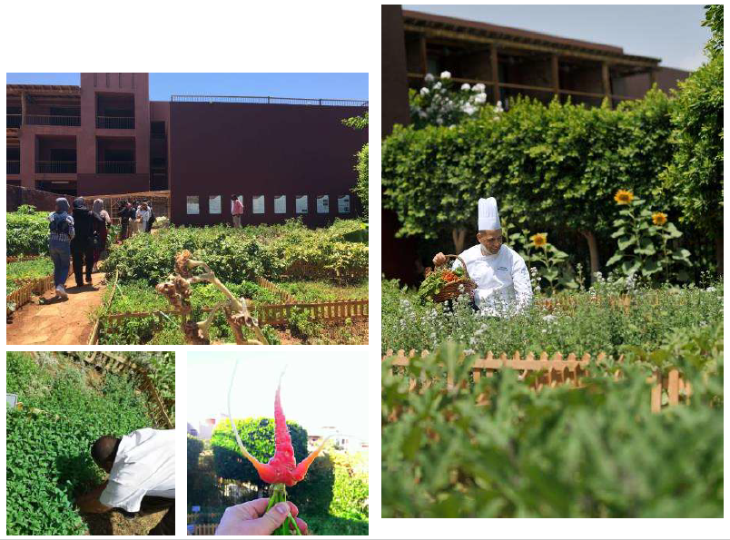

Пятница
10:00 Клубные танцы (бассейн около пляжа)
10:30 Растяжка (Azure)
11:00 Волейбол (пляж)
11:15 Танец живота (пляж)
11:30 Игра сумо (пляж)
12:00 Водная гимнастика (бассейн около пляжа)
15:30 Клубные танцы (бассейн около пляжа)
16:00 Волейбол (бассейн около пляжа)
16:30 Дартс (Azure)
20:00 Play station (амфитеатр)
21:15 Фаер-шоу (амфитеатр)

Суббота
10:00 Клубные танцы (бассейн около пляжа)
10:30 Растяжка (Azure)
11:00 Волейбол (пляж)
11:15 Рисунок на лице (бассейн около пляжа)
11:30 Футбол Зорба (пляж)
12:00 Водная гимнастика (бассейн около пляжа)
15:30 Клубные танцы (бассейн около пляжа)
16:00 Игра в мяч (Azure)
16:45 Шоу Масок (бассейн около пляжа)
20:00 Кинотеатр для детей (Azure)
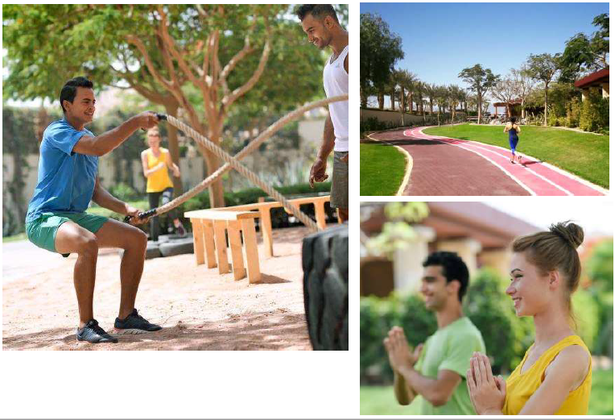
Воскресенье
10:00 Клубные танцы (бассейн около пляжа)
10:30 Растяжка (Azure)
11:00 Волейбол (пляж)
11:15 Игра Сумо (бассейн около пляжа)
11:30 Шоу Масок (бассейн около пляжа)
12:00 Водная гимнастика (бассейн около пляжа)
15:30 Клубные танцы (бассейн около пляжа)
16:00 Футбол (пляж)
16:30 Водное поло (бассейн около пляжа)
16:45 Дартс (бассейн около пляжа)
20:00 Мини-диско (Azure)

